INSTRUCCIONES PARA LA SEÑALIZACIÓN DE LAS AYUDAS CONCEDIDAS

A) SEÑALIZACIÓN DE OBRAS, INFRAESTRUCTURAS Y EQUIPAMIENTOS

CARACTERÍSTICAS
Placa situada en el acceso a la actuación subvencionada, con objeto de indicar que dicha actuación cuenta con financiación del Organismo Autónomo Parques Nacionales.

LOCALIZACIÓN
La señalización se situará en el acceso a la actuación subvencionada, preferentemente en un lugar de tránsito y visible, a una altura mínima de la base del suelo de 1’5 metros.

MATERIALES
El material a utilizar en las placas será uno de los siguientes:
- El material base será el citado en la norma UNE 135-310, es decir, chapa de acero al carbono galvanizado en continuo por inmersión, con un espesor mínimo de 1’8 mm, con una masa o espesor de recubrimiento del galvanizado de 18 micras en cada cara.
- Aluminio anodizado de 3mm de espesor, posteriormente serigrafiado. Adecuadas para soportes planos.
- Chapa de hierro galvanizado, pintada al horno. Posteriormente se serigrafiará su contenido.
- Placa fabricada en PVC extrusionado, antichoque y atóxico, con contenido serigrafiado.
Se procederá a instalar el marco de angular en la pared o soporte correspondiente, y posteriormente se colocará la bandeja cubriendo dicho marco y se fijará al mismo mediante tornillos.

COLORES COORPORATIVOS
En todos los casos se utilizarán los colores corporativos establecidos en el Manual de Identidad Visual Corporativa del Gobierno de Aragón, tal y como se reflejan en la imagen adjunta.

DIMENSIONES
Las dimensiones del cartel y la distribución y proporciones de sus elementos se obtienen función de su anchura (variable x), tal como se observa en la figura. Se establece con carácter general un valor de “X” de 21 cm.

CASOS EXCEPCIONALES
En casos excepcionales y justificados, previa aprobación de la Dirección General de Medio Natural, se podrán adoptar otros modelos de señalización siguiendo el Manual de Identidad Visual Corporativa del Gobierno de Aragón
Cuando en un mismo núcleo urbano se deban de colocar muchas placas, se podrá optar por el Servicio de Espacios Naturales y Red Natura 2000 por colocar un cartel siguiendo las proporciones del modelo (5X) en la entrada principal del casco urbano.

TABLA DE EQUIVALENCIAS DE COLOR
Verde “Medio Ambiente” | Pantone 378 | RAL 6003 | RGB 87/107/20 | CMYK -/34/100/60
Amarillo | Pantone 109 | RAL 1018 | RGB 252/228/- | CMYK -/10/100/-
Rojo | Pantone Red 032 | RAL 3020 | RGB 210/35/51 | CMYK -/100/100/-

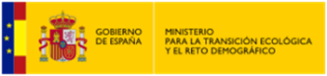

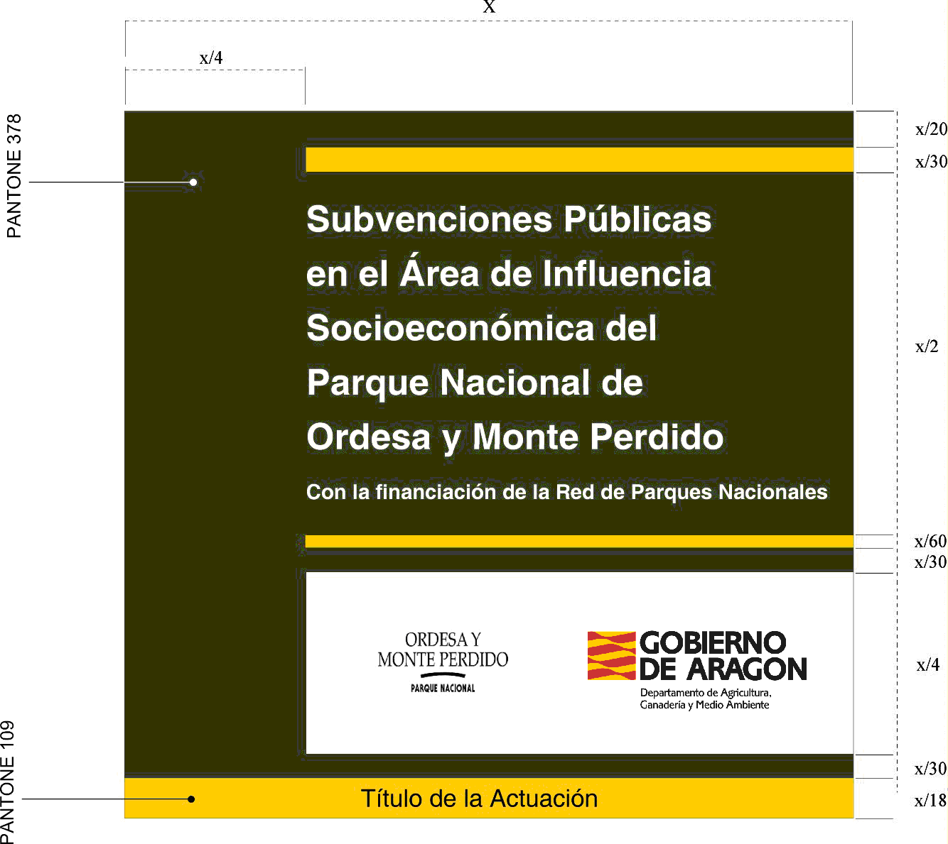

B) PUBLICIDAD EN DOCUMENTOS, CARTELERÍA, VÍDEOS, PÁGINAS WEB Y REDES SOCIALES

Deberá explicitarse en la documentación o soporte elaborado la frase siguiente: “Actuación financiada al amparo de la convocatoria de subvenciones públicas en el área de Influencia Socioeconómica del Parque Nacional de Ordesa y Monte Perdido para el año 2026”, acompañado de los logos del Ministerio de Transición Ecológica y reto Demográfico y del Departamento de Medio Ambiente y Turismo del Gobierno de Aragón:

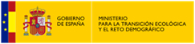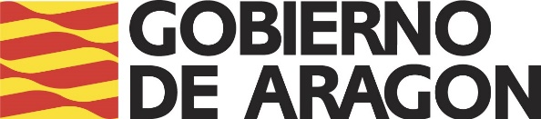

LOCALIZACIÓN
En los documentos presentados, la frase y los logos aparecerán en la última página. Si la encabezan o aparecen centrados, el logo del Gobierno de Aragón figurará a la izquierda, y si está al pie, a la derecha.

En vídeos o CDs, la frase y los logos aparecerán en los créditos finales, centrados y con el logo del Gobierno de Aragón a la izquierda. En el soporte la logomarca corporativa se situará en posición de firma, en la parte inferior izquierda del soporte.

En cartelería, frase y logos aparecerán al pie, a la derecha, con el logo del Gobierno de Aragón en la posición más a la derecha.

En páginas web y de redes sociales, frase y logos aparecerán en la página principal, en el margen derecho o al pie, igualmente con el logo del Gobierno de Aragón en la posición más a la derecha.

